**Bekanntmachung über die 2. Änderung des Bebauungsplanes Nr. 22 „Plauerhäger Straße“ der Stadt Plau am See**

Die Stadtvertretersitzung hat am 16.06.2021, Beschluss Nr. S/19/0137, beschlossen, die Aufstellung sowie den Entwurf der 2. Änderung des Bebauungsplans Nr. 22

„Plauerhäger Straße“ und der dazugehörigen Begründung gemäß §2 Abs. 1 BauGB öffentlich auszulegen und die beteiligten Träger öffentlicher Belange von der Auslegung zu unterrichten. Gemäß § 4 Abs. 2 Bau GB sind die Stellungnahmen der Behörden und sonstigen Träger öffentlicher Belange, deren Aufgabenbereich durch die Planung berührt werden kann, zu dem Planentwurf sowie dem Begründungsentwurf einzuholen.

Der Beschluss wird hiermit öffentlich bekannt gemacht.

Die Planzeichnung mit Begründung liegt in der Zeit vom **29.10.2021 bis 01.12.2021** im Amt Plau am See, Bau- und Planungsamt, Markt 2 in 19395 Plau am See. während der dem Publikum gewidmeten Dienststunden zur Einsichtnahme aus.

Während dieser Zeit hat die Öffentlichkeit Gelegenheit, über den Inhalt des Entwurfs der 2. Änderung des Bebauungsplans Nr. 22 Auskunft zu erhalten und sich zum Inhalt zu äußern.

Stellungnahmen zum Entwurf der 2. Änderung des Bebauungsplans Nr. 22 können mündlich, schriftlich oder zur Niederschrift bis zum **01.12.2021** im Amt Plau am See, Bau- und Planungsamt, Markt 2 in 19395 Plau am See. abgegeben werden.

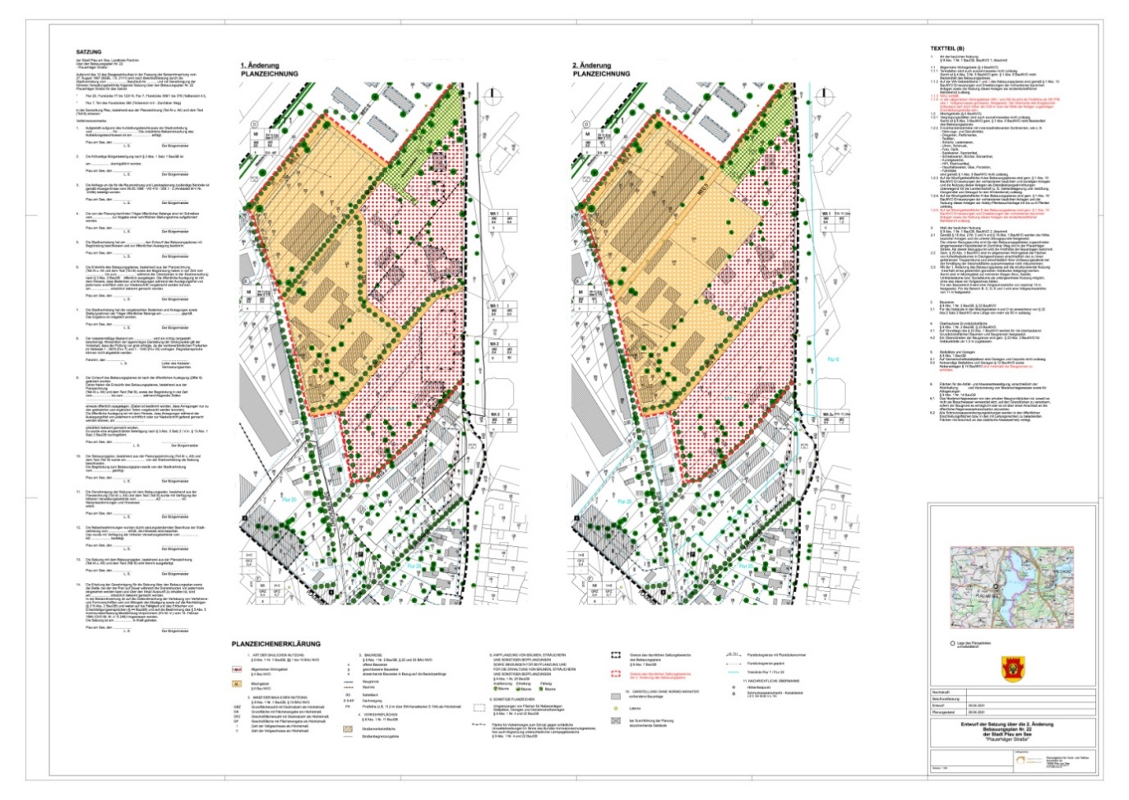Der Geltungsbereich umfasst die Flur 20 mit den Flurstücken 77 bis 123/14, Flur 7, Flurstücke 309/1 bis 378 (Teilbereich A), Flur 7, Teilbereich des Flurstücks 380 (Teilbereich AII – Zarchliner Weg sowie das Gebiet „Bahnanlage Stellwerk“. Die Größe des Geltungsbereiches im Bebauungsplan ist von der Änderung nicht betroffen.

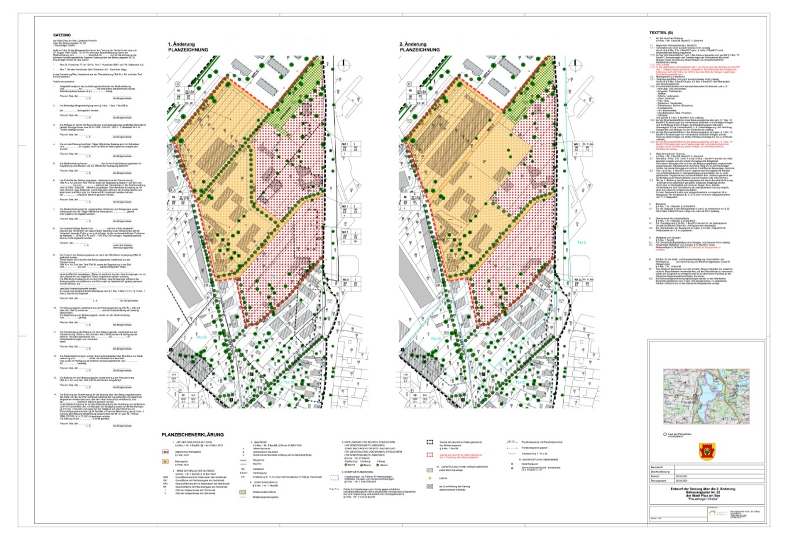Das Plangebiet des Bebauungsplanes befindet sich im westlichen Teil der Stadt Plau am See. Es wird durch den Zarchliner Weg im Westen, den Weg 4 sowie den Wohnblöcken „Güstrower Chaussee“ im Norden, der B103 im Osten und dem Weg 2 des Plangebiets im Süden eingegrenzt.

Mit der 2. Änderung des Bebauungsplans soll die Bebauung des Allgemeinen Wohngebiets sowie des Mischgebiets neu strukturiert werden.

Die Aufstellung des Bebauungsplans wird im beschleunigten Verfahren gemäß § 13a BauGB durchgeführt. Im beschleunigten Verfahren wird von der Umweltprüfung nach § 2 Abs. 4 BauGB und vom Umweltbericht nach § 2a BauGB, von der Angabe nach § 3 Abs. 2 Satz 2 BauGB, welche Arten umweltbezogener Informationen verfügbar sind, sowie von der zusammenfassenden Erklärung nach § 10 Abs. 4 BauGB abgesehen. § 4c BauGB (Überwachung) ist nicht anzuwenden.

Plau am See, 12.10.2021

Gez. Seewald

1. Stadträtin